“亲，您好！在的，有什么可以帮您的呢？”
客户沟通的过程中一定要注意
- 倾听客户的问题
等客户把问题说清楚了再帮客户去解决问题。在与客户的整个沟通过程中要多用到：您，请，稍等……
- 介绍店铺的时候
- 当为顾客做导购的时候要多用“小店”。一下子就提高了客户的身份，让客户感觉自己很有优越感，一下就感受到了”上帝式”的服务。
- 当为顾客解决问题的时候要多用“本店”。让客户感觉我们很专业。
- 表情和心态
在适当的时候也需要一个表情代替冷冷冰冰的文字，让客户印象改变。遇到再刁难的客户也不能把自己的情绪带给客户，情绪是会传染的，客服很有耐心很有礼貌的给客户解决问题其实问题就已经解决一半了。
售前
客户来询问的时候
- 问到价格是否能优惠或者能否包邮等问题
“亲，您好本店是可以优惠和包邮的，但是这要达到一定的消费金额，最近本店在做买就送的活动您可以看一下+链接或截图。”
- 问到尺码
“亲，您好本店的YY所标注的尺码都是标准码，亲可以按照自己的平时穿的尺码购买，如果方便的话您也可以把您的身高体重告诉我们，我们帮您选择最合适您的款式。”
- 问到颜色、款式等问题的时候
“亲，您好这件YY的颜色（款式是）有XX”
- 问到色差问题
“亲，是这样的本店内所有商品都是实物拍摄，在拍摄完成后，已尽可能确保颜色逼真，最接近实物 。但影响色差的因素包括显示器、周围环境对光线的变化等等，这个是网络购物现在无法避免的问题，所以也请亲慎拍。”
- 问到面料
- 亚麻：“亲本店的面料用的是80英支的纯亚麻面料，而不是半亚麻和棉麻混纺等廉价的面料，所以成本上可能会高一点。”
- 棉：“亲本店的面料用的是24K的纯棉面料，而不是18K等廉价的面料，所以成本上可能会高一点。”
- 问到细节
截图+“亲您可以看到本店的YY在缝制的时候用的是每厘米XX针，不会出现脱线、绣珠脱落和短线这些质量问题。”
- 问到做工
“亲您看本店的YY都是由我们自己的工厂制作的，全部是工人手工缝制的，每一件YY都是经过严格检查才上架的。”
- 问到价格差异的问题可
这个问题可以围绕着面料、细节、做工这三个方面进行回答。
注：
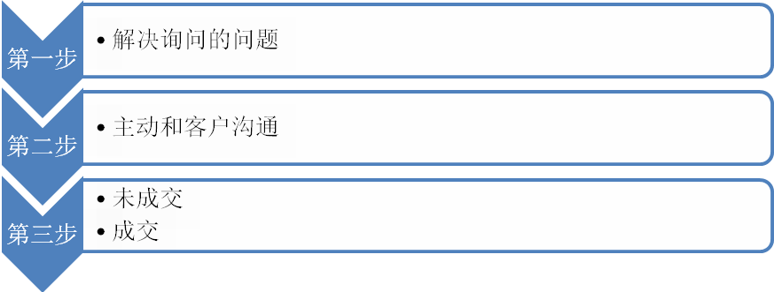

主动和客户沟通话术
“亲您看你是喜欢XX颜色呢，还是YY颜色”
“亲您看有您中意的宝贝吗。”
“亲您看还有什么需要帮助的吗？”
……
问题主要就是给客户做选择题，不是问答题。
未成交话术:
- “亲，小店还有很多漂亮的YY您可以再逛逛，有问题随时联系我哦。”
- “未成交：“亲可以收藏小店，等下次小店上新的时候一定会有您喜欢的哟。”
售中
- 发货问题
“亲小本店承诺48小时内发货，一般情况上午拍的能当天发货，下午的话可能要到第二天能给您发货，您看可以吧。”
- 快递问题
“亲小店默认快递公司是申通，您看亲给您发申通可以吗？”
- 推广其他商品
“亲您看是这个地址吧+客户联系信息。”
“亲，您看小店还有许多漂亮的YY，还有亲中意的吗？”
- 促成付款
“亲您现在付款后发货部的同事就可以给您打包尽快帮您发货了。”
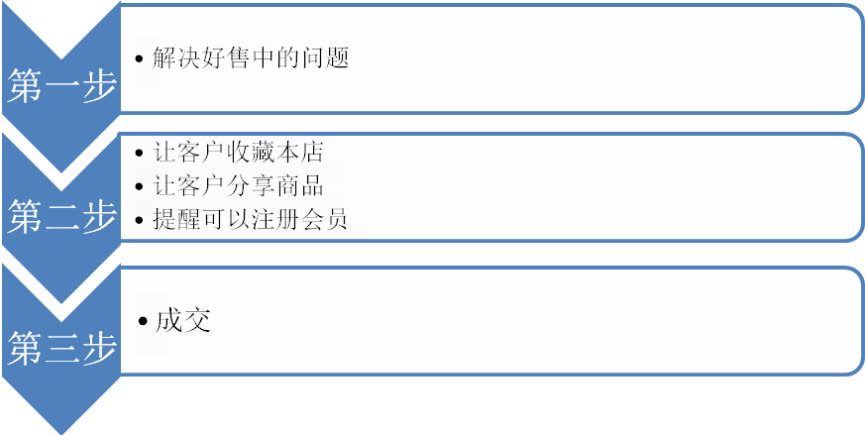
让客户收藏本店话术
“亲，您可以收藏小店，方便亲在小店上新的时候能来选下中意的宝贝哦。”
让客户分享商品话术
“亲，亲收到YY后觉得好的话要帮小店分享哦。”
提醒可以注册会员话术
“亲，当您收到宝贝的时候可以按照里面的换货卡注册成为本店的会员，享受小店最新的活动和资讯。”
售后
一、 客户关系维护
- 会员和非会员旺旺群发
- 会员
“亲爱的会员,见喜服饰为了回馈新老客户特别举行了XX活动，针对会员还有更大回馈。更多优惠、更大的让利赶快进店看看吧。”
- 非会员
“亲爱的客户,见喜服饰为了回馈新老客户特别举行了XX活动，同时还有小礼品赠送。更多优惠、更大的让利赶快进店看看吧。
- 短信
- 会员资讯
“亲爱的会员，淘宝网“见喜服饰”为了回馈新老客服特别举行了XX活动，特别针对会员还有更多的让利，赶快登陆见喜来行使权力吧！“
- 会员生日
“亲爱的会员，见喜服饰所有工作人员祝您XX（祝福内容）。在这个特别的日子里，本店特别为您准备了包邮、让利等优惠活动，快来为自己挑选生日礼物吧”
- 会员及近6个月客户节日短信
XX（祝福内容）。淘宝网见喜服饰在这个特别日子举行了XX活动，赶快登陆见喜狂欢吧。”
- 高端会员生日
“请问是XX女士/先生吗？您好，我是淘宝网见喜服饰的客户经理，今天是您的生日我代表见喜服饰的工作人员祝您生日快乐……（祝福的话）。因为您是见喜服饰的特别会员所以您在3天之内到见喜购物都可以享受包邮、大幅度让利等优惠活动。+询问对见喜售后是否满意。”
二、 退换货问题
客服先询问是什么原因需要退货
- 商品质量问题
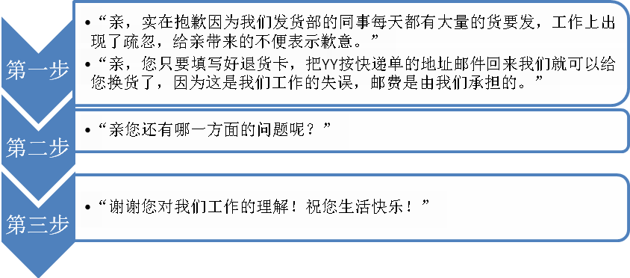
注：如果遇到客户要求退货退款的情况需要和客户进行电话沟通。

- 尺码大小问题
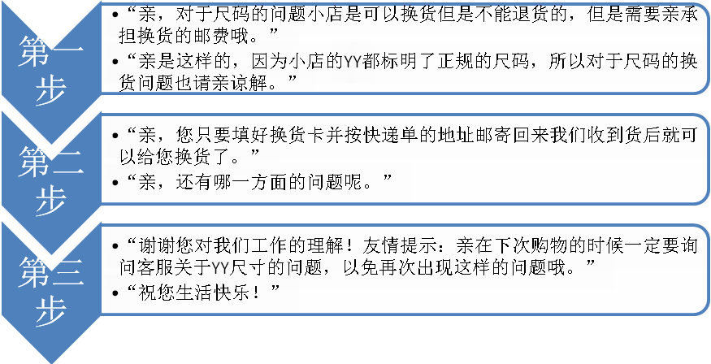

- 其他原因退换货
- 色差:“亲，是这样的本店内所有商品都是实物拍摄，在拍摄完成后，已尽可能确保颜色逼真，最接近实物 。但影响色差的因素包括显示器、周围环境对光线的变化等等，这个是网络购物现在无法避免的问题，所以关于色差问题本店是不能退换货的。”
- 自己穿着不好看：“亲，是这样的本店的每个宝贝都有宝贝详细介绍，详细描述了YY的尺寸、号码、材质等、还提供了模特身材尺寸以供参考，因为每个人的身高体重等方面的原因，无法保证每个人都能够穿出模特的效果，所以对于这个问题本店是不支持退货的。”
- 其他：“亲，对于您的这个问题在小店的声明里面已经写明了+声明链接。”
注：对于上述问题处理不了的可以发声明链接让客户先阅读，并询问是不是购物前没阅读声明。

网店客服除了具备一定的，专业知识、周边知识、行业知识以外，还要具备一些工作方面的技巧，具体如下：
（一）促成交易技巧

1.利用“怕买不到”的心理：

人们常对越是得不到、买不到的东西，越想得到它、买到它。你可利用这种“怕买不到”的心理，来促成订单。当对方已经有比较明显的购买意向，但还在最后犹豫中的时候。可以用以下说法来促成交易：“这款是我们最畅销的了，经常脱销，现在这批又只剩2个了，估计不要一两天又会没了，喜欢的话别错过了哦”或者：“今天是优惠价的截止日，请把握良机，明天你就买不到这种折扣价了。”

2.利用顾客希望快点拿到商品的心理：

大多数顾客希望在付款后你越快寄出商品越好。所以在顾客已有购买意向，但还在最后犹豫中的时候。可以说：“如果真的喜欢的话就赶紧拍下吧，快递公司的人再过10分钟就要来了，如果现在支付成功的话，马上就能为你寄出了。”对于可以用网银转帐或在线支付的顾客尤为有效。

3.当顾客一再出现购买信号，却又犹豫不决拿不定主意时，可采用“二选其一”的技巧来促成交易。

譬如，你可以对他说：“请问您需要第14款还是第6款？”或是说：“请问要平邮给您还是快递给您?”，这种“二选其一”的问话技巧，只要准顾客选中一个，其实就是你帮他拿主意，下决心购买了。

4.帮助准顾客挑选，促成交易：

许多准顾客即使有意购买，也不喜欢迅速签下订单，他总要东挑西拣，在产品颜色、规格、式样上不停地打转。这时候你就要改变策略，暂时不谈订单的问题，转而热情地帮对方挑选颜色、规格、式样等，一旦上述问题解决，你的订单也就落实了。

5.巧妙反问，促成订单：

当顾客问到某种产品，不巧正好没有时，就得运用反问来促成订单。举例来说，顾客问：“这款有金色的吗?”这时，你不可回答没有，而应该反问道：“不好意思我们没有进货，不过我们有黑色、紫色、蓝色的，在这几种颜色里，您比较喜欢哪一种呢?”

6.积极的推荐，促成交易：

当顾客拿不定主意，需要你推荐的时候，你可以尽可能多的推荐符合他的要求的款式，在每个链接后附上推荐的理由。而不要找到一个推荐一个。“这款是刚到的新款，目前市面上还很少见”，“这款是我们最受欢迎的款式之一”，“这款是我们最畅销的了，经常脱销”等等，以此来尽量促成交易。

（二）时间控制技巧

除了回答顾客关于交易上的问题外，可以适当聊天，这样可以促进双方的关系。但自己要控制好聊天的时间和度，毕竟，你的工作不是闲聊。你还有很多正经的工作要做。聊到一定时间后可以以“不好意思我有点事要走开一会”为由结束交谈。

（三）说服客户的技巧

1、调节气氛，以退为进

在说服时，你首先应该想方设法调节谈话的气氛。如果你和颜悦色地用提问的方式代替命令，并给人以维护自尊和荣誉的机会，气氛就是友好而和谐的，说服也就容易成功；反之，在说服时不尊重他人，拿出一副盛气凌人的架势，那么说服多半是要失败的。毕竟人都是有自尊心的，就连三岁孩童也有他们的自尊心，谁都不希望自己被他人不费力地说服而受其支配。

2、争取同情，以弱克强

渴望同情是人的天性，如果你想说服比较强大的对手时，不妨采用这种争取同情的技巧，从而以弱克强，达到目的。

3、消除防范，以情感化

一般来说，在你和要说服的对象较量时，彼此都会产生一种防范心理，尤其是在危急关头。这时候，要想使说服成功，你就要注意消除对方的防范心理。如何消除防范心理呢？从潜意识来说，防范心理的产生是一种自卫，也就是当人们把对方当作假想敌时产生的一种自卫心理，那么消除防范心理的最有效方法就是反复给予暗示，表示自己是朋友而不是敌人。这种暗示可以采用种种方法来进行：嘘寒问暖，给予关心，表示愿给帮助等等。

4、投其所好，以心换心

站在他人的立场上分析问题，能给他人一种为他着想的感觉，这种投其所好的技巧常常具有极强的说服力。要做到这一点，“知己知彼”十分重要，惟先知彼，而后方能从对方立场上考虑问题。

5、寻求一致，以短补长

习惯于顽固拒绝他人说服的人，经常都处于“不”的心理组织状态之中，所以自然而然地会呈现僵硬的表情和姿势。对付这种人，如果一开始就提出问题，绝不能打破他“不”的心理。所以，你得努力寻找与对方一致的地方，先让对方赞同你远离主题的意见，从而使之对你的话感兴趣，而后再想法将你的主意引入话题，而最终求得对方的同意。

